

＜部内資料＞

投票日は７月４日(日)

**連合東京**

**政治センターニュース**

**東京都議会議員選挙Ｎｏ.９**

2021年７月３日号　　連合東京政治センター事務局

選挙戦最終日　連合東京推薦・支持・支援候補者へご支援を！

選挙戦の最終日。連合東京推薦・支持・支援候補者へ、力強いご支援をお願いします！

職場の皆さん、組合員、ご家族、ご友人へ「投票に行こう！」と呼びかけをお願いします！

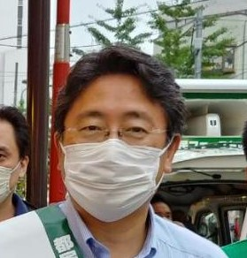

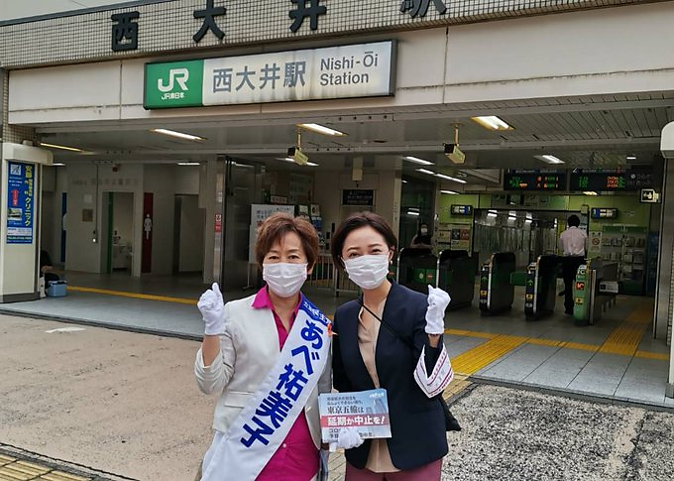

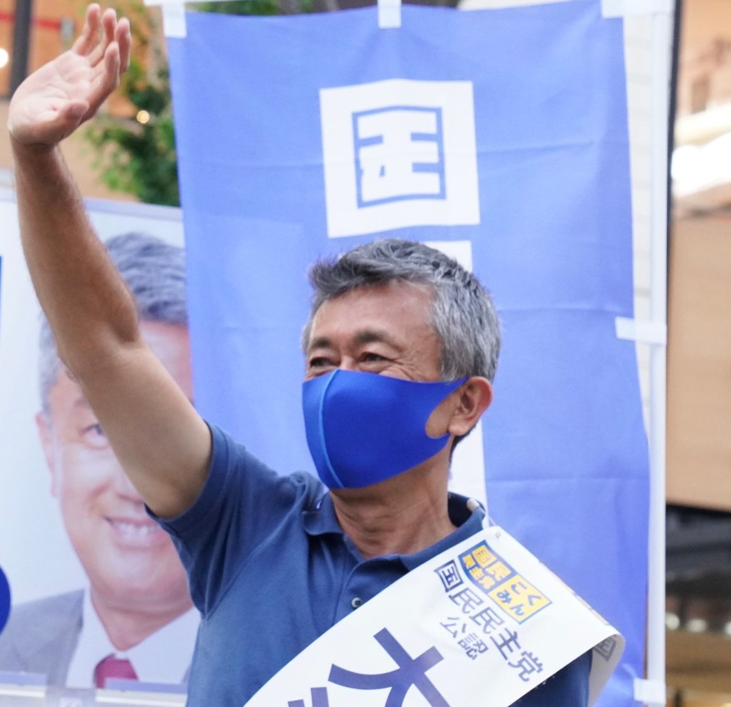

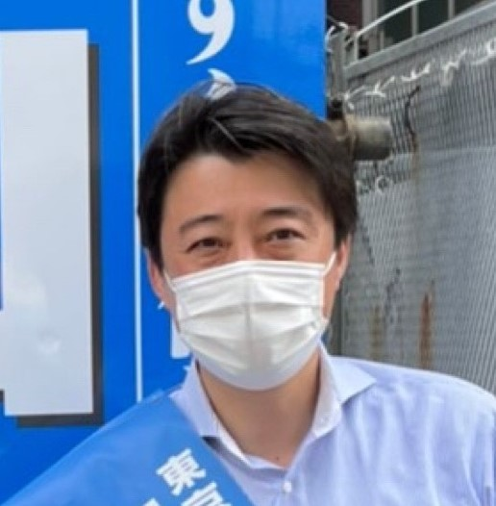

増子ひろき（文京区） 　中山ひろゆき（台東区） 　大沢のぼる（墨田区）　　あべ祐美子（品川区）

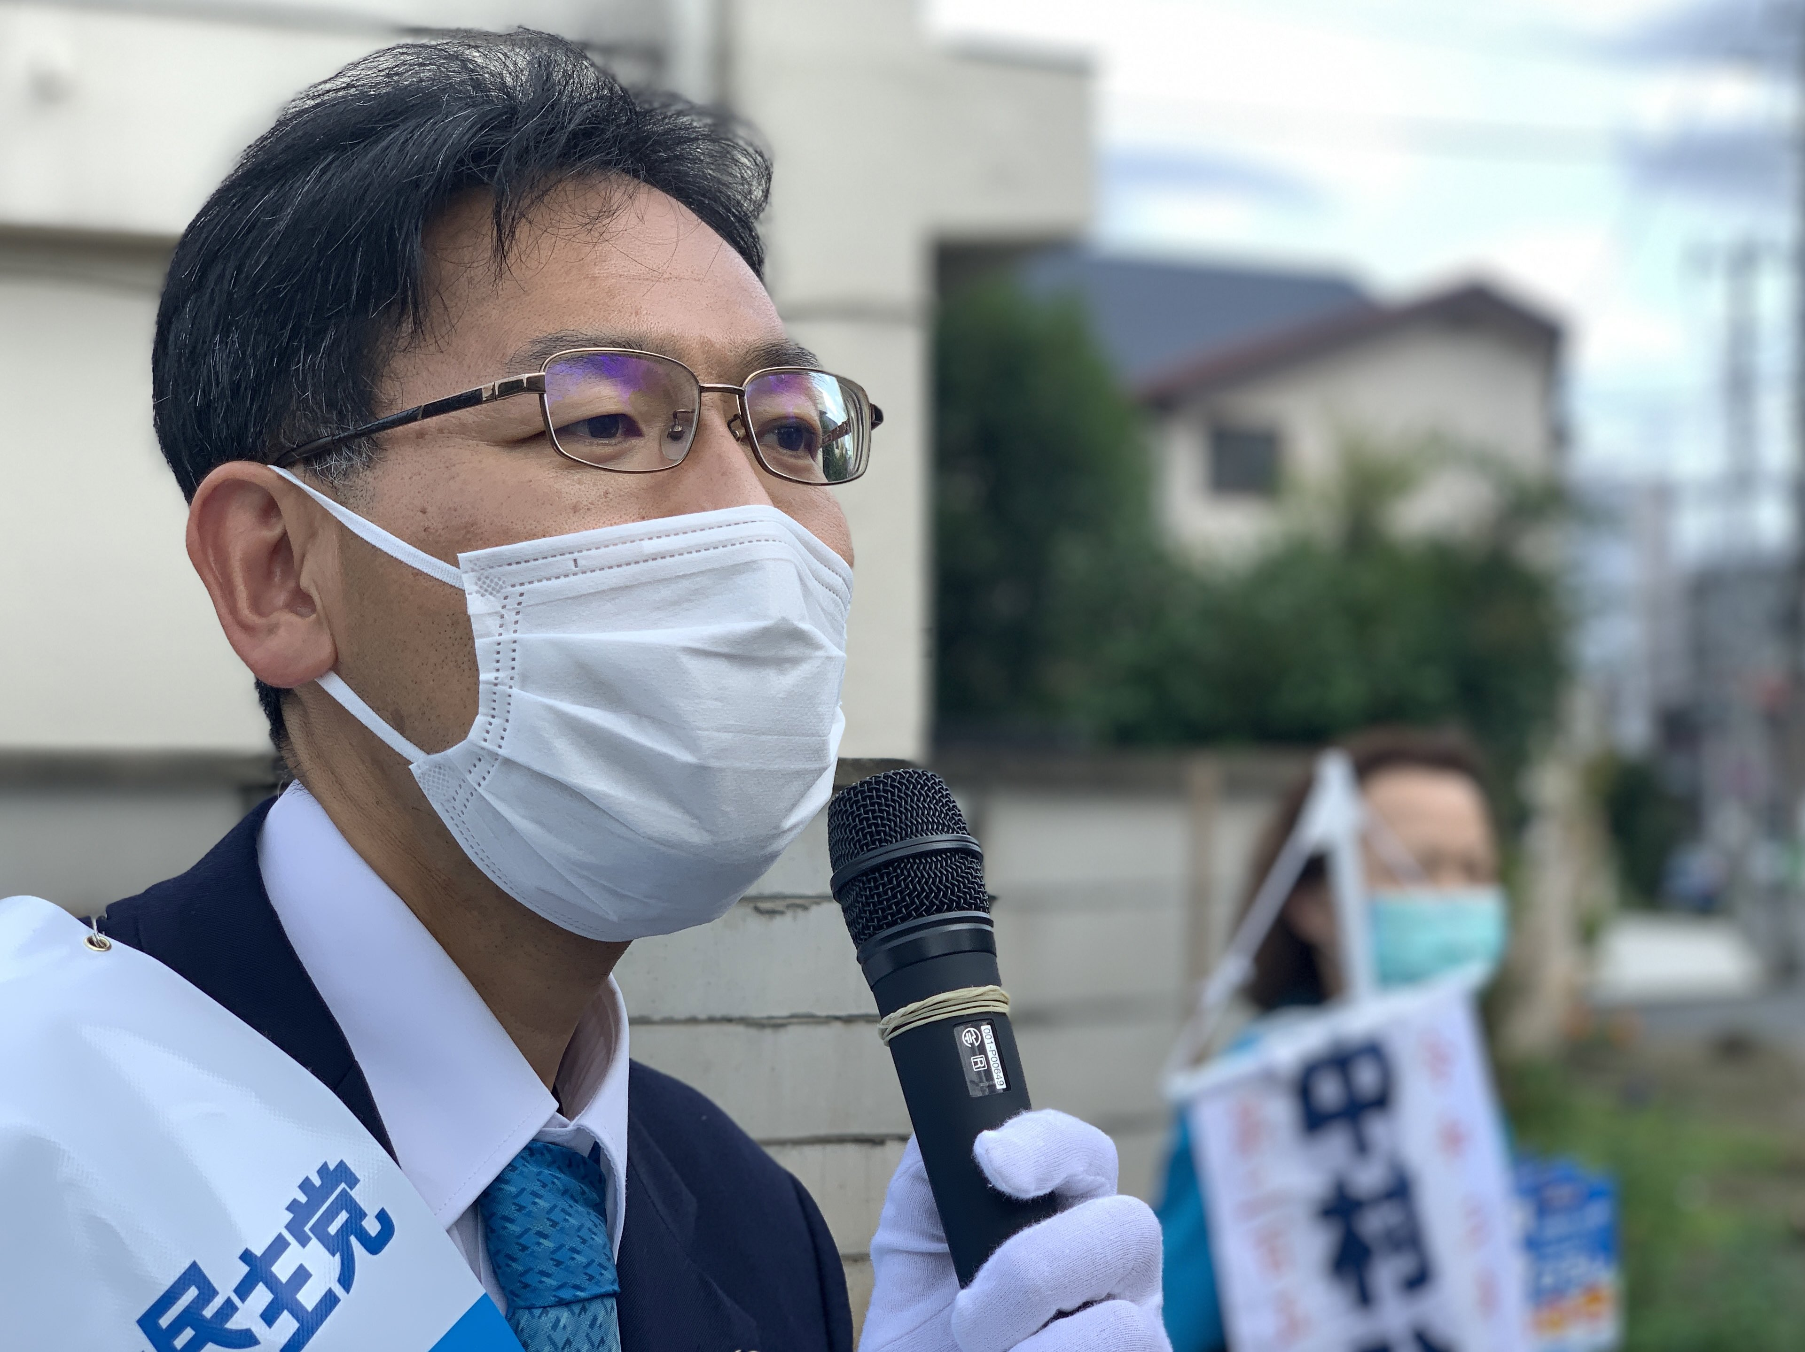

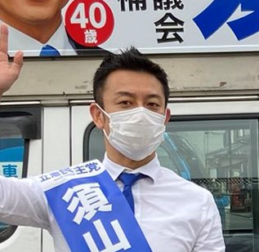

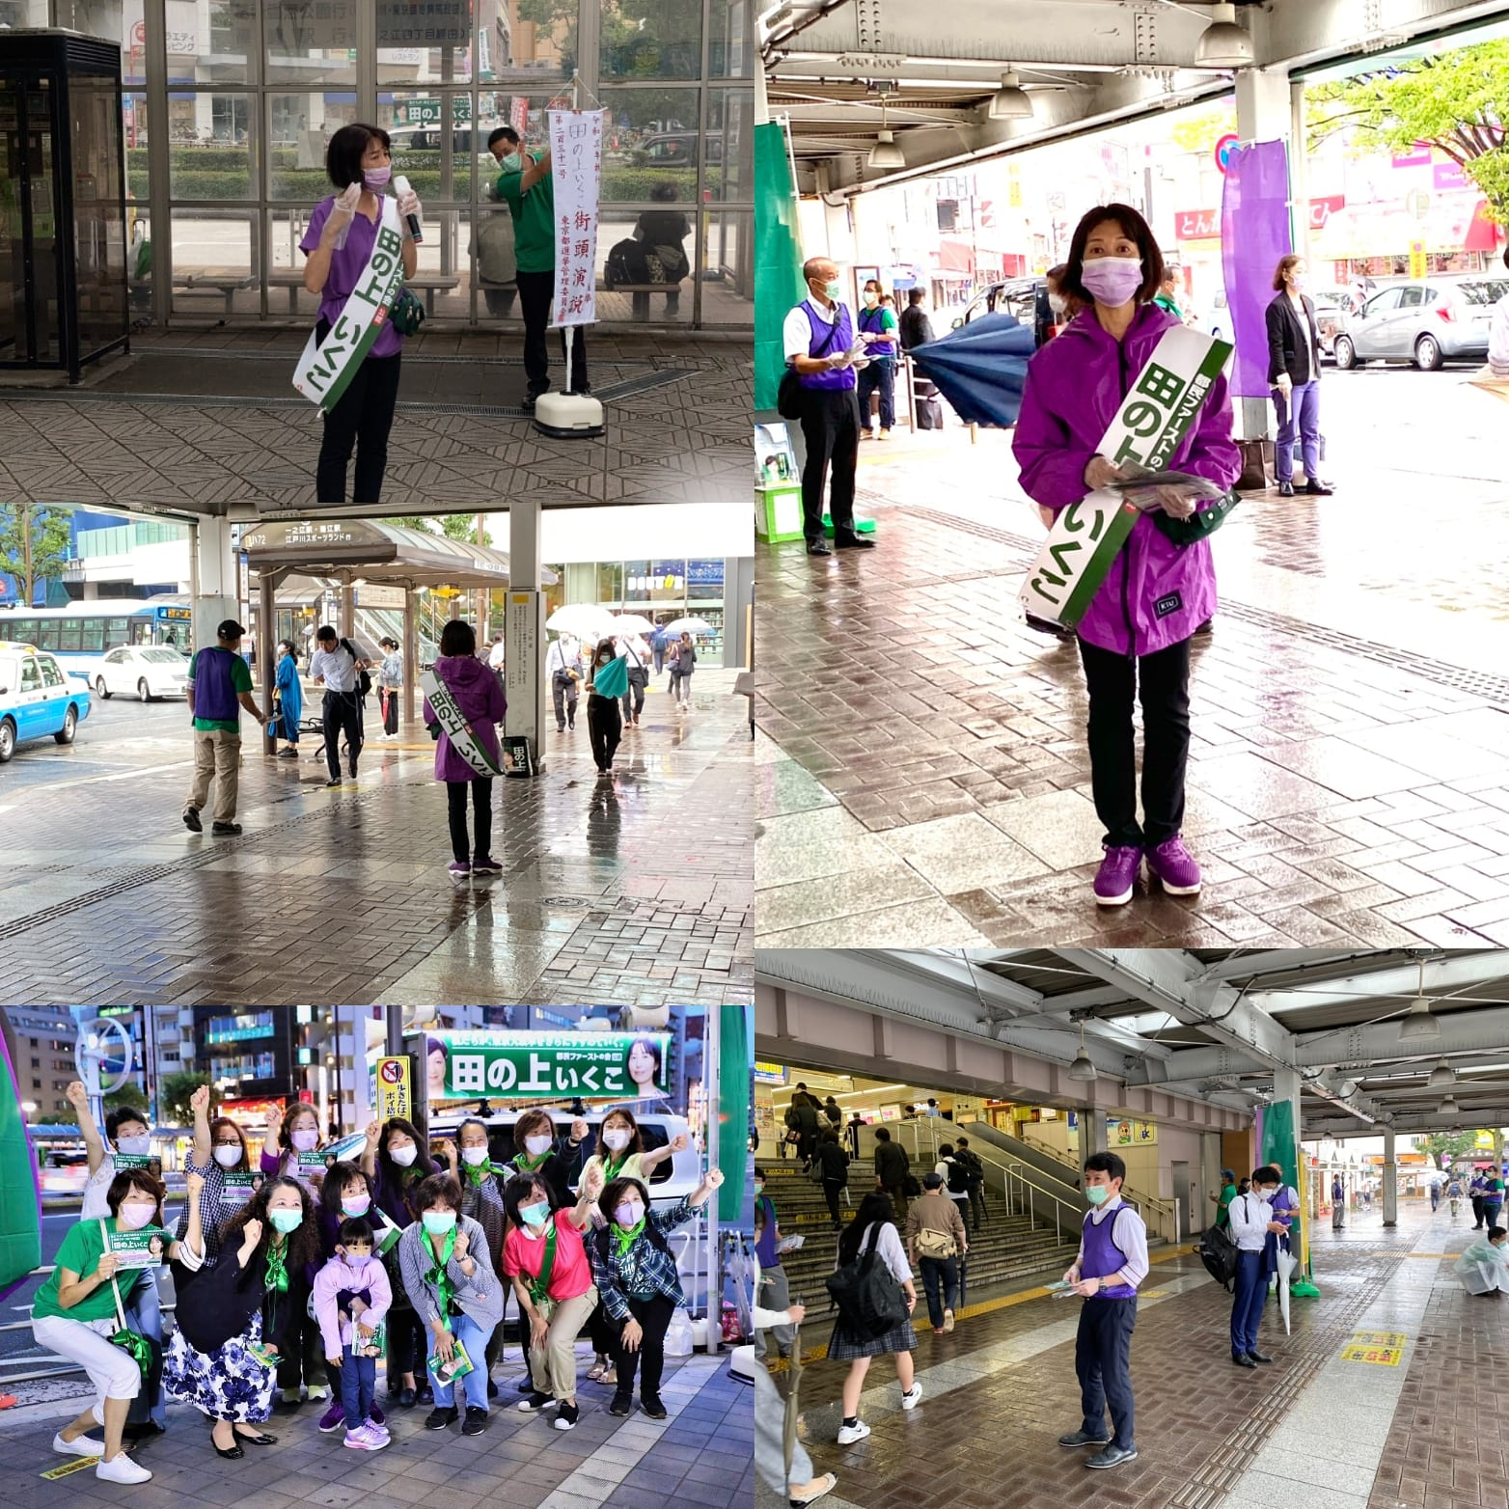

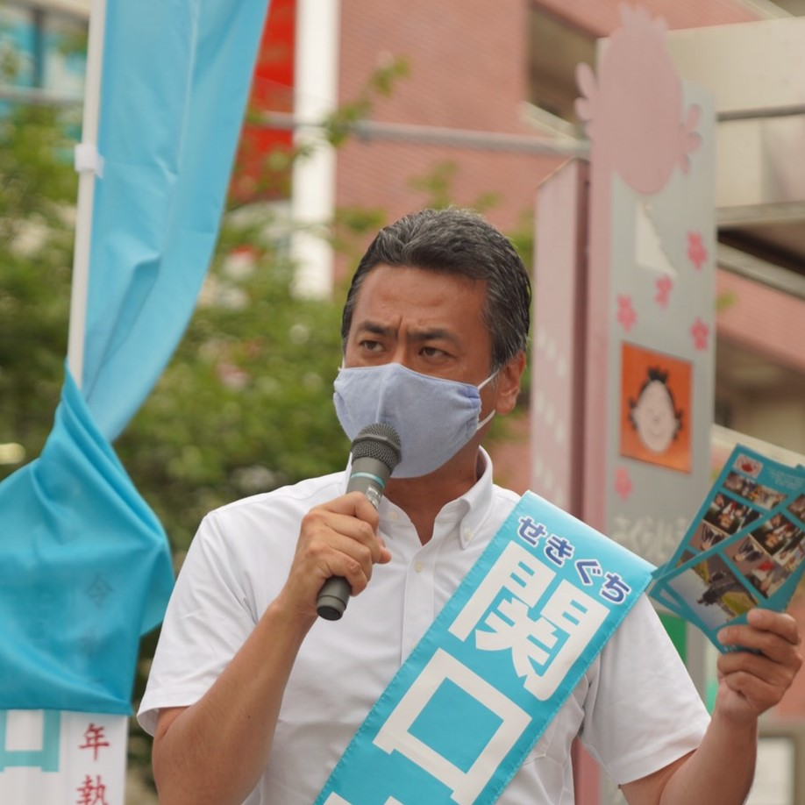

関口太一（世田谷区）　田の上いくこ(江戸川区)　　須山たかし（八王子市）　　中村ひろし(三鷹市)

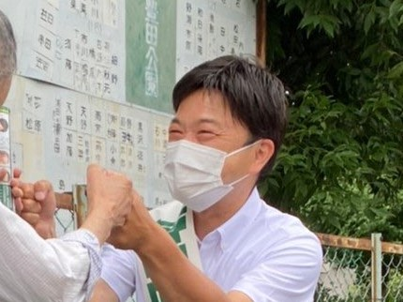

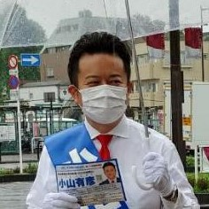

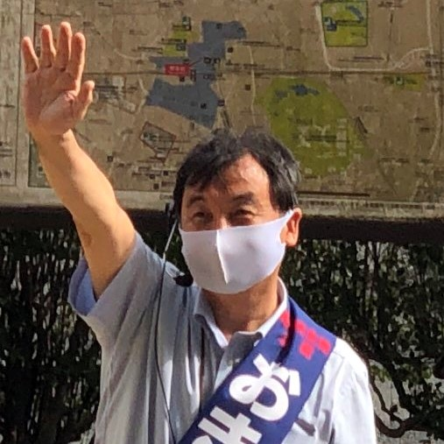



小山くにひこ（府中市） 菅原直志（日野市）　　おきつ秀憲（北多摩２区＝国立市・国分寺市）

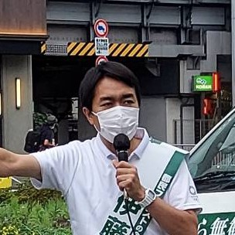

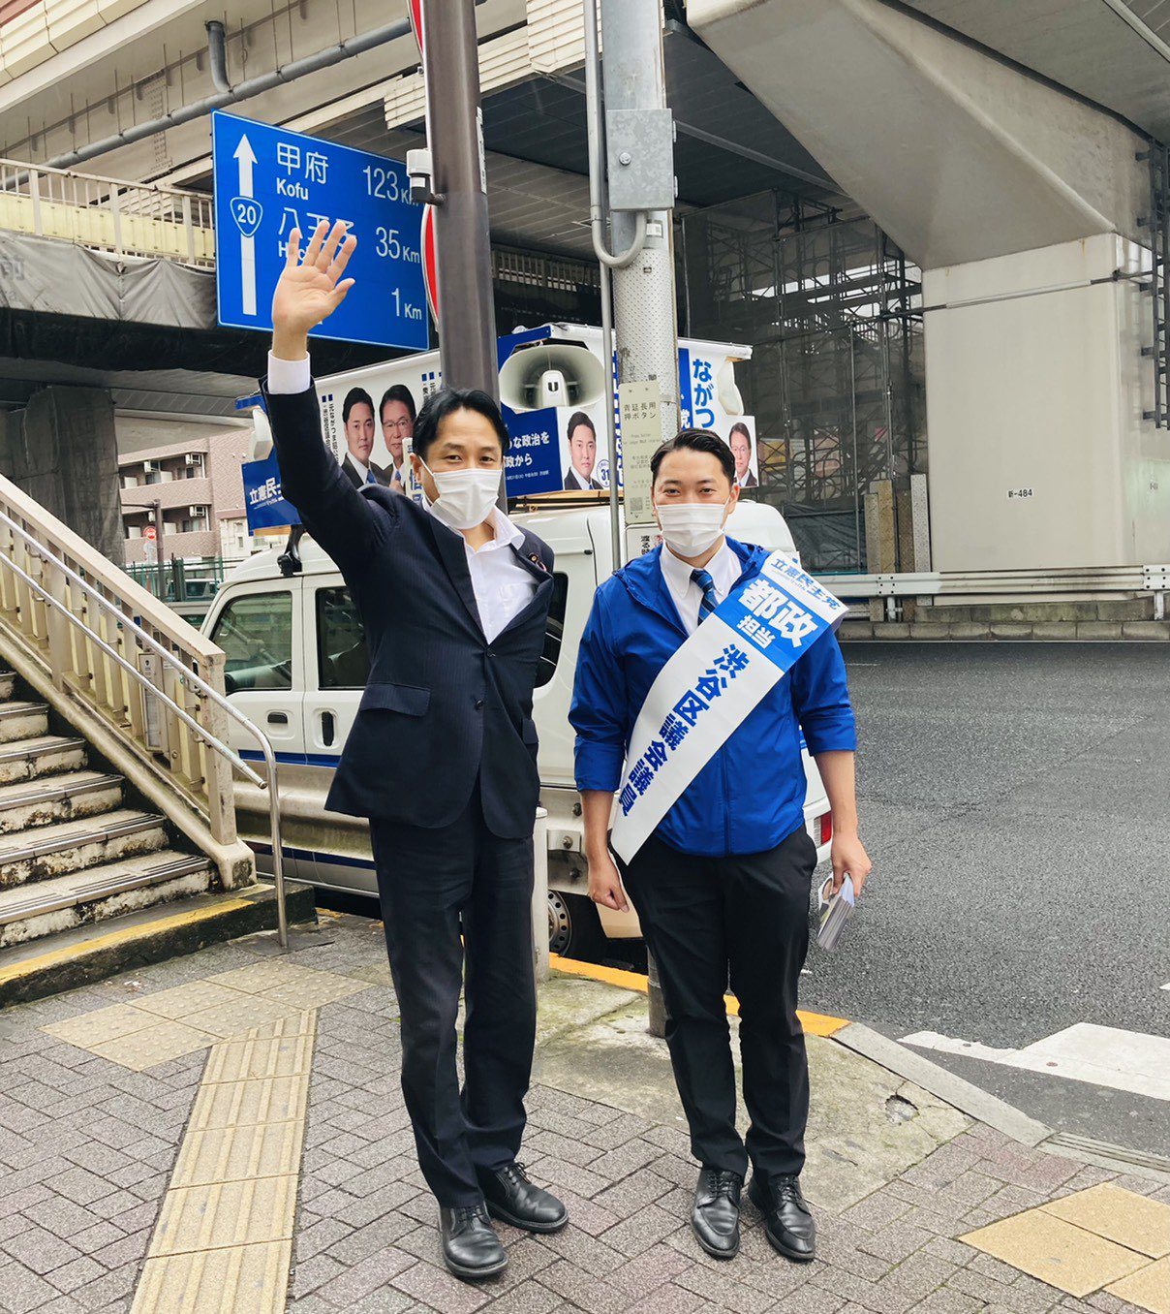

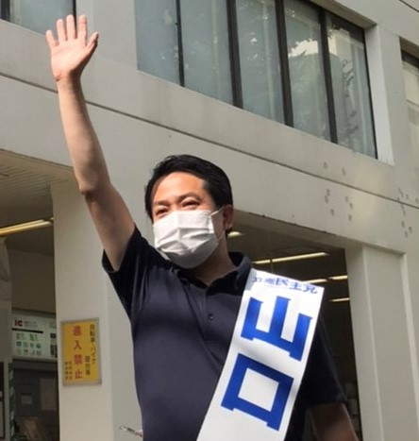

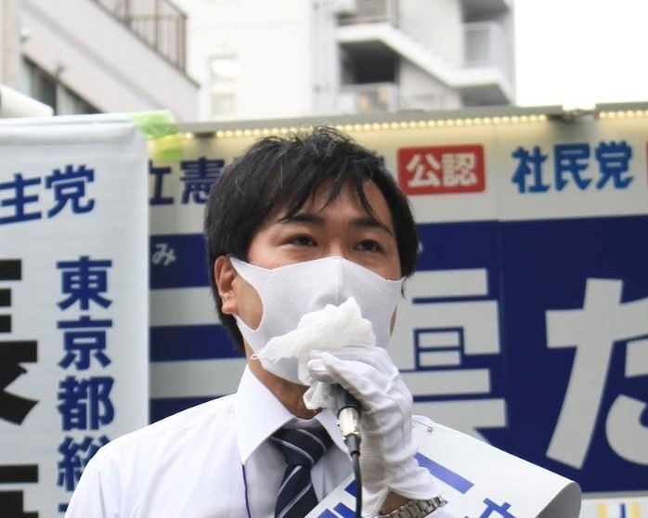

三雲崇正（新宿区）　　 伊藤ゆう（目黒区）　　　山口拓（世田谷区）　　　中田たかし（渋谷区）

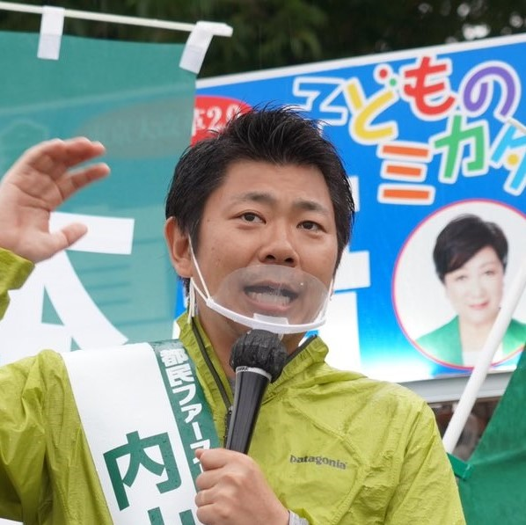

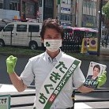

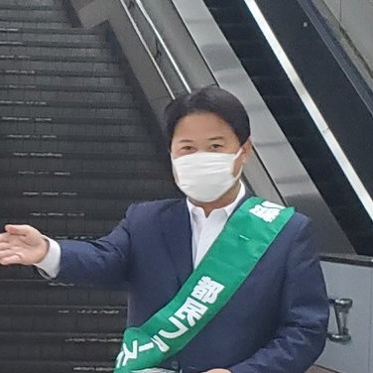

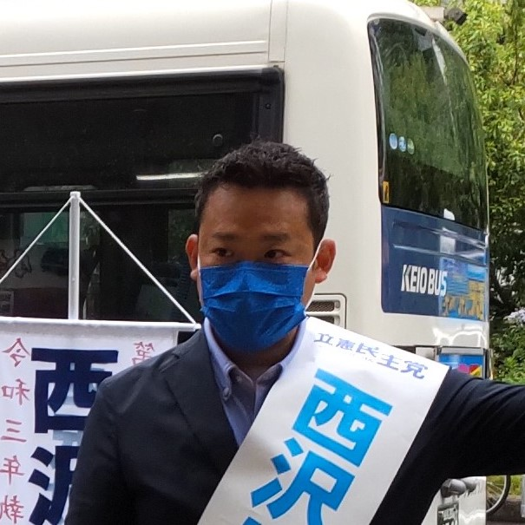

西沢けいた（中野区）　　たきぐち学（荒川区）　森村たかゆき（青梅市）　　内山真吾（昭島市）



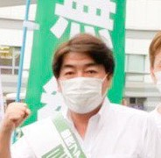

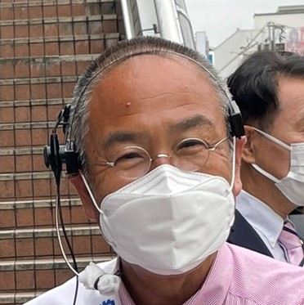



石毛しげる(西東京市)　 尾崎大介（北多摩３区＝調布市・狛江市）

＜本日７/３（土）午後の主な予定＞

〇増子ひろき(文京区)………16:00～文京区春日通り再開発ビル前、18:00～後楽園駅

〇大沢のぼる(墨田区)………19:00～20:00曳舟駅イトーヨーカドー前

〇あべ祐美子(品川区)………14：00～大井町駅イトーヨーカドー※松原衆議、塩村参議

16:00～大井町駅イトーヨーカドー　17:00～目黒駅※枝野代表

〇伊藤ゆう(目黒区)…………14：00～碑文谷イオン　17：00～大鳥神社交差点　18：00～中目黒駅前

〇関口太一(世田谷区)………15:00～三軒茶屋駅、16:00～桜新町駅、

17:00～二子玉川駅※玉木代表、18:00-20:00祖師谷大倉駅

〇山口拓(世田谷区)………19:00～三軒茶屋駅キャロットタワー前

〇たきぐち学(荒川区)………19:00～日暮里駅

〇田の上いくこ(江戸川区)…19:00～西葛西駅

〇須山たかし(八王子市)……14:10～八王子駅北口オクトーレ前※蓮舫議員、

18:00-南大沢駅、19:00～西八王子駅南口

〇中村ひろし(三鷹市) ……19:00～三鷹駅南口デッキ上

〇森村たかゆき(青梅市)……19:00～河辺駅北口セブンイレブン前

〇小山くにひこ(府中市)…19:30～府中FORIS(けやき並木側)

〇内山真吾(昭島市)………19:00～昭島駅北口、19:30～昭島駅南口

〇菅原直志(日野市)………17:30～高幡不動駅南口

〇石毛しげる(西東京市)……13:00～田無駅北口※市井紗耶香、19:00～田無駅北口

〇おきつ秀憲(北多摩２区)…13:00～西国分寺駅南口※玉木代表、17:00～国分寺駅南口

〇尾崎大介(北多摩３区)……17:00～尾崎事務所横（調布市布田3-19-9）※佐山聡

〇期間限定☆連合東京【公式】Twitter　　<https://twitter.com/rengotokyo>

〇連合東京推薦・支持・支援候補者については、連合東京ホームページでご覧ください！

[連合東京｜2021年東京都議会議員選挙 連合東京推薦候補予定者 (rengo-tokyo.gr.jp)](https://www.rengo-tokyo.gr.jp/senkyo2021t/)

〇期日前投票については、東京都選挙管理委員会ホームページでご確認ください！

[東京都議会議員選挙 | 期日前投票所一覧 (tokyo.lg.jp)](https://www.r3togisen.metro.tokyo.lg.jp/early-voting-place.html)